МУНИЦИПАЛЬНОЕ АВТОНОМНОЕ ОБЩЕОБРАЗОВАТЕЛЬНОЕ УЧРЕЖДЕНИЕ
«СРЕДНЯЯ ОБЩЕОБРАЗОВАТЕЛЬНАЯ ШКОЛА № 214 ИМЕНИ Е.П.ГЛИНКИ»

ДОПУСКАЮ К ЗАЩИТЕ
Учитель биологии
первой квалификационной категории
_________________ И.Ю.Максимова
__________________________2022 г.

Индивидуальный исследовательский проект
Профессиональная ориентация учащихся восьмых и девятых классов в рамках школьного предмета «Биология»

Выполнил:
учащийся 10 «В» класса
Петров Роман Владимирович
Руководитель:
учитель биологии
первой квалификационно категории
Ирина Юрьевна Максимова

Новосибирск, 2022
ОГЛАВЛЕНИЕ
Введение ….………………………………………………………………...3
Глава 1. Теоретические основы профессиональной ориентации учащихся в процессе обучения биологии ………………………………………5
1.1 Становление профориентационной работы в школе ………………..5
1.2 Реализация профориентации в биологическом образовании ……....9
Выводы по первой главе …………………………………………………12
Глава 2. Научно-методическое исследование и реализация форм и методов профессиональной ориентации в процессе обучения биологии …………………………………………………………………………………….13
2.1 Методические основы профессионального ориентирования школьников восьмых и девятых классов в биологическом образовании …...13
2.2 Профессиональная ориентация учащихся при обучении биологии в восьмом классе …………………………………………………………………..15
2.3 Профессиональная ориентация учащихся при обучении биологии в девятом классе …………………………………………………………………..26
2.4 Результаты педагогического эксперимента ………………………...32
Выводы по второй главе …………………………………………………36
Заключение ……………………………………………………………….37
Библиографический список ……………………………………………..38
Приложение А. Методика Е.А. Климова «Определение типа будущей профессии» ………………………………………………………………………41

ВВЕДЕНИЕ
Переход к федеральному государственному образовательному стандарту накладывает на современную российскую школу определенную ответственность по формированию комплекса необходимых знаний, умений и навыков, которые создают фундамент личностных качеств ребенка, позволяющих выпускнику реализовать себя в профессиональной сфере. Профессиональное самоопределение является важным фактором для каждого выпускника. Во ФГОС отмечается, что учащиеся школ должны ориентироваться в мире профессий, понимать значение профессиональной деятельности в интересах устойчивого развития общества и природы. В общеобразовательном учреждении важно создать специальную социально-педагогическую профориентационную среду и социально-педагогические условия: социокультурные, личностные, воспитательные, организационно-управленческие, организационно-методические, организационно-педагогические. Особое внимание нужно уделить проведению целенаправленной профориентационной работе, которая опирается на глубокие знания всей системы основных компонентов, они определяют и формируют потребности, профессиональные намерения и готовность личности к труду [4]. Актуальность данной проблемы и необходимость ее решения и определили выбор темы исследования. Цель исследования: формирование познавательного и профессионального интереса учащихся восьмых и девятых классов на уроках биологии, активизация процесса профессионального самоопределения, формирование глубоких и прочных знаний по предмету. Объект исследования: профессиональная ориентация школьников. Предмет исследования: профориентационная работа на уроках биологии. Гипотеза исследования: эффективность процесса обучения биологии и профессиональной ориентации учащихся восьмых и девятых классов может быть значительно повышена, если определить профориентационные возможности содержания изучаемых разделов и выявить наиболее рациональные методы профориентационной работы при обучении биологии. В соответствии с поставленной целью, предметом и выдвинутой гипотезой определены следующие задачи исследования: 1. Изучить состояние проблемы профессиональной ориентации в педагогических, психологических и методических исследованиях и в современной практике обучения биологии. 2.Определить профориентационные возможности содержания разделов, изучаемых в восьмом и девятом классах. 3. Освоить методику Е.А. Климова «Определение типа будущей профессии». 4. Проверить эффективность профориентационной работы при обучении биологии в восьмых и девятых классах СОШ №214. Методы исследования: теоретические методы (анализ, синтез, сравнение, обобщение); наблюдение; анкетирование; педагогический эксперимент; методы математической статистики. Научная новизна исследования: теоретическое и практическое обоснование необходимости проведения профориентационной работы при обучении биологии в восьмых и девятых классах.

ГЛАВА 1 ТЕОРЕТИЧЕСКИЕ ОСНОВЫ ПРОФЕССИОНАЛЬНОЙ ОРИЕНТАЦИИ УЧАЩИХСЯ В ПРОЦЕССЕ ОБУЧЕНИЯ БИОЛОГИИ
  - Становление профориентационной работы в школе
Профессия является важной частью жизни любого человека. В современном мире люди проводят большую часть своей жизни на рабочем месте. Работа обеспечивает финансовую безопасность, личную идентичность и возможность сделать значимый вклад в социум. Кроме этого, работа формирует психологический комфорт, оказывает огромное влияние на общее удовлетворение жизнью. Это говорит о том, что рабочая среда должна быть по душе человеку, чтобы способствовать здоровой рабочей атмосфере и улучшению качества трудовой жизни. Кроме того, сотрудники должны также обладать необходимыми компетенциями, внутренними побуждениями и ценностями, чтобы иметь удовлетворительный опыт работы [24]. В подростковом возрасте начинает появляться интерес к профессиям, формируется система личностных ценностей, определяющих выбор у учащихся различных специальностей. В средних классах школы ученики знакомятся с конкретными видами трудовой деятельности. Это способствует познанию технологий, формированию профессионального самоопределения, умению проектировать свой жизненный и профессиональный путь [4]. Различные исследования и практика школ показывают, что у большей части выпускников дефицит объективной оценки личной готовности в выборе специальности. Большинство старшеклассников не могут найти решение вопроса, связанного с установленными требованиями определенной профессиональной деятельности, подростки затрудняются в определении собственных склонностей и способностей, которые нужно развивать, чтобы в дальнейшем освоить желаемую профессию. Для этого и необходима в школах профориентационная деятельность. Знакомство с миром профессий осуществляется на классных часах, на беседах с учениками, при проведении экскурсий, при знакомстве с профессиональной литературой. Если совпадает интерес, склонности, способности ученика, самооценка, представления о будущей профессии и ее содержание, то выбор профессиональной деятельности можно признать верным. Неверная мотивация, слабые или отсутствующие профессиональные намерения, эмоциональная неустойчивость учащегося приводит к ошибкам и трудностям в профессиональном самоопределении [9]. Представителями педагогической науки считается, что профессиональная ориентация представляет собой деятельность семьи, педагогов, учебного заведения, общественной организации, которая проводится с целью правильного выбора учащимся профессии в соответствии с его профессиональным интересом, склонностью, способностью, психическими и физическими данными и социально-экономическими потребностями рынка труда [23]. Окончательный процесс принятого решения в выборе специальности и места обучения проводится в выпускных классах общеобразовательной школы. У учащихся старших классов формируется ощущение взрослости, которое помогает определить уровень самопознания, свои потребности в жизни, что способствует ориентации выбора профессионального пути. Значимость профессиональной направленности учащегося складывается постепенно, а именно при развитии его социализации, при обретении его личного опыта. После, формируются внутренние потребности и цели, которые дают направление к определенным профессиональным сферам [2]. Первый, кто признал обязательным учитывать индивидуальность и особенность возраста личности при обучении в школе, был Ж.Ж. Руссо. Он выделял наиболее полезные для человека науки, такие как биология, химия, география, физика. По его мнению, естественные науки формируют интерес к познанию окружающего мира и навыки практической направленности подростков [12]. Мысль Ж.Ж. Руссо актуальна в современном школьном образовании тем, что главной частью обучения должны быть интересы школьника, какими способностями и возможностями он обладает, ведь приобретение опыта произойдет только через его практическую деятельность [21]. Появление первых профессий подтолкнуло людей задуматься о профессиональном самоопределении, о том, что необходимо обратить внимание на свои профессиональные интересы. При выборе желающих на определенные виды деятельности учитывались их способности, профессиональные качества. В Древнем Вавилоне, до нашей эры, испытывали выпускников школы, по определенным требованиям готовили писцов; в Древнем Китае сформировали систему проверки для учащихся, желающих занимать должность при правительственном чиновнике [20]. Профессиональная ориентация учащихся рассматривается, как актуальная тема в системе образования на разных этапах его развития, с начала правления Петра I и заканчивая сегодняшним днем. Практико-ориентированную направленность имели хирургические школы, которые создавались при госпиталях. Занимаясь в анатомическом театре, учащиеся изучали хирургию и анатомию, при выращивании лекарственных растений, изучали фармакологию. С 18 века российские учебные заведения осуществляли упор на подготовку старших классов к будущей профессиональной деятельности, характер обучения выражался в прикладном практико-ориентированном его содержании [21]. По мнению Е.А. Климова, профессиональный выбор определяется восемью основными факторами: позиция старших, семьи; позиция сверстников; позиция школьного педагогического коллектива (учителя, классные руководители); личные и профессиональные жизненные планы; способности и их проявления; притязание на общественное признание; информированность о той или иной профессиональной деятельности; склонности. Также Е.А. Климов предлагает модель – «восьмиугольник основных факторов выбора профессии», которые характеризуют ситуацию профессионального самоопределения и определяют само качество профессиональных планов подростка: учет своих склонностей (по сравнению с интересами, склонности боле устойчивы); учет способностей, внешних и внутренних возможностей; учет престижности выбираемой профессии; учет информированности о ней; учет позиции родителей; учет позиции одноклассников, друзей и сверстников; учет потребностей производства («рынка»); наличие личной профессиональной перспективы – определенной программы действий по выбору и достижению профессиональных целей [10]. Педагоги Н.Ф. Булгаков и М.В. Ретивых доказали эффективность первоначальной профессиональной подготовки, которая включает овладение элементарными профессиональными умениями. При этом авторы отметили большое значение трудового обучения для формирования профессионального самоопределения [20]. По мнению В.И. Ленина, за период обучения у подростков необходимо воспитать любовь к труду, сформировать интерес к профессии, которую они получат в будущем, только тогда возможно получить всесторонне развитых и подготовленных людей, умеющих делать все [13]. В 1934г. П.П. Блонский в своей статье «Выбор профессии» писал: «основные причины побуждающие подростка выбирать для себя ту или иную профессию, − во-первых это то, что данная профессия, данный вид работы ему нравится, и, во-вторых, то, что он способен к этому. Склонность и способность – две основные причины профессионального самоопределения подростка, если не считать действий объективных причин, лежащих вне подростка, и не зависящих от его воли» [3]. Подготовка учителей к осуществлению профориентационной работы в школе требует применения системного подхода, в свою очередь это связано с разнообразием факторов, огромным личностно-социально-педагогическим значением [15].

  - Реализация профориентации в биологическом образовании
Учебный предмет − биология имеет огромнейший профессионально-ориентационный потенциал, который позволяет направлять учащихся по различным профессиональным областям – медицине, медико-биологической промышленности, клеточной инженерии, экологии, биотехнологии, сельском хозяйстве и многих других направлениях. Перед большей частью учеников появляется трудность в профессиональном самоопределении, они не понимают, в какой деятельности возможно применять биологические знания в разных сферах профессиональной направленности. В процессе социальной адаптации, правильный выбор профессии приводит к тому, что формируется гармоничная личность, которая может реализовать свой творческий потенциал. Опыт работы учителей биологии показывает, что вследствие большой нагрузки учителя и ученика, в достаточной мере профессионально-ориентированная работа не осуществляется, либо углубленно проводится среди учащихся, обучающихся в профильных классах. В научно-практической системе важную роль отводят профориентации подростков, учитывая их свободу и сознательность выбора профессии в соответствии с интересами, как отдельной личности, так и социальными потребностями общества [14]. Значительный вклад в развитие профессиональной ориентации внесли исследования методистов-биологов В.С. Анисимовой, Е.Т. Бровкиной, А.Н. Мягковой [1], которые занимались проблемой содержания научных основ сельскохозяйственного производства, искали пути установления связи биологической науки с растениеводством и животноводством, разрабатывали способы привлечения учащихся к общественно полезной и практической деятельности, решали вопросы реализации взаимосвязи обучения с трудом, изучали возможности использования теоретических знаний во внеклассной работе сельскохозяйственного направления. В методических работах Н.М. Верзилина [5-8] обозначена важность работы учащихся на учебно-опытном участке для приобщения их к труду, применения ботанических знаний при проведении сельскохозяйственных работ. Именно поэтому он особенно выделил такую форму обучения биологии, как общественно полезный труд. Н.М. Верзилин определил круг политехнических знаний и умений, которыми должны овладеть школьники в процессе обучения биологии. Приобретенные знания и умения вполне могут быть использованы в дальнейшем в трудовой деятельности. Необходимо отметить, что во всех работах Н.М. Верзилина подчеркивается важность воспитания v школьников уважения к труду на земле, это несомненно играет большую роль для формирования общетрудовой ориентации. Предмет-биология предоставляет ученику огромное разнообразие практической деятельности – проведение опытов и экспериментов, измерение и описание своих наблюдений с использованием литературы-практикума. Проведение профессионально-ориентационной работы при обучении биологии дает возможность развивать у учащегося творческую активность в создании методической системы мира профессий биологического уклона [16]. В проведении профессионально-направленной работы очень хорошо помогает содержание раздела «Общая биология», которое позволяет учителю определить характер методов профориентации учащихся. К примеру, на самом первом (при изучении введения) можно использовать актуальные биологические познания в разных профессиональных направлениях, где возможно учесть все профессиональные классификации, которые были предложены Е.А. Климовым: «человек-человек», «человек-природа», «человек-знаковая система», «человек-техника», «человек-художественный образ», он исследовал вопросы психологического содержания труда, психолого-педагогические проблемы профессиональной консультации, разработал классификацию профессий, ряд учебных пособий для школьников и учителей по вопросам выбора профессии, методики диагностирования профессиональной направленности личности [11]. Современное биологическое образование, совместно с его составляющими, а именно психология, педагогика, системология, экология и валеология, нацелены на возможность сформировать ответственные и рациональные взаимоотношения подростков и окружающей среды [22].

ВЫВОДЫ ПО ПЕРВОЙ ГЛАВЕ
- Изучение теоретических основ профессиональной ориентации учащихся в биологическом образовании позволяет определить цели и задачи профориентации в школе, обозначить основные компоненты профориентационной работы среди учащихся, к которым можно отнести: потребности рынка труда, индивидуальные физические возможности или медицинские противопоказаний, профессиональное воспитание, формирование определённой профессиональной направленности, социальный компонент.
- Важным показателем профориентационной работы является формирование личности школьника, формирование его интересов и склонностей, воспитание ответственности за выбор профессии.
- При проведении профориентационной работы в биологическом образовании, выявляются сложности, у учащихся отсутствуют знания о применении биологических знаний в различных профессиях и специальностях, отсутствуют мотивы выбора будущей профессии.

Данные выводы подтолкнули нас провести научно-методическое исследование и реализовать методы профессиональной ориентации в процессе обучения биологии.

ГЛАВА 2 НАУЧНО-МЕТОДИЧЕСКОЕ ИССЛЕДОВАНИЕ И РЕАЛИЗАЦИЯ ФОРМ И МЕТОДОВ ПРОФЕССИОНАЛЬНОЙ ОРИЕНТАЦИИ В ПРОЦЕССЕ ОБУЧЕНИЯ БИОЛОГИИ
2.1 Методические основы профессионального ориентирования школьников восьмых и девятых классов в биологическом образовании
Биология одна из наук, которая имеет связь с исследованиями, с поиском новых знаний, которые создают благоприятные условия для прогресса в современной жизни, для развития общества [18]. Для осуществления профориентационной работы в школе нами использовались формы и методы работы, разработанные И.Н. Пономаревой [19]. Для определения эффективности профориентационной работы в школе на уроках биологии, был проведен эксперимент в восьмых и девятых классах школы № 214 города Новосибирска, обучающихся по базовой программе. Апробация проводилась в течении 2020-2021 и 2021-2022 учебного года. В основе эксперимента методика Е.А. Климова «Определение типа будущей профессии», по которой проводился анализ эффективности профессиональной ориентации учащихся на уроках биологии. Методика основана на классификации профессиональных интересов. Позволяет установить в какой области старшекласснику лучше всего выбрать специальность, по которой он будет проходить профессиональное обучение после школы (Е.А.Климов, определение типа будущей профессии). (приложение А). С помощью опроса были продиагностированы психологические черты личности и направление интересов. Результаты вводного контроля представлены в таблице 1.

Таблица 1 - Результаты вводного контроля учащихся восьмых и девятых классов по методике Е.А. Климова «Определение типа будущей профессии»
Количество участвующих в эксперименте |  |  | Профессиональные типы
 |  |  | Человек-природа |  | Человек-техника |  | Человек-знаковая система |  | Человек-искусство |  | Человек-человек
Класс | Чел. | % | Чел. | % | Чел. | % | Чел. | % | Чел. | % | Чел. | %
8 | 42 | 100 | 3 | 7 | 8 | 19 | 5 | 12 | 9 | 21 | 17 | 41
9 | 46 | 100 | 4 | 9 | 4 | 9 | 7 | 15 | 12 | 26 | 19 | 41

Из таблицы видно, что по результатам опроса, в восьмых классах из 42 участников эксперимента, наибольшее предпочтение было направлено на профессии типа «Человек-человек», что составило − 41 %, наименьшее предпочтение будущей профессии составил тип «Человек-природа» − 7%. Результаты опроса учеников девятых классов показали, что из 46 участников эксперимента, 41 % учащихся выбрали тип «Человек-человек», а наименьшее количество учеников выбрали тип профессий «Человек-техника» и «Человек-природа» по 9 %. В период обучения в восьмых и девятых классах формируются умения соотносить свои идеалы, представления и ценности, а также реальную возможность их воплощения с общественными целями выбора сферы деятельности. Для этого, учащимся необходимо овладеть необходимым багажом знаний и умений в выборе профессии. Первый этап − этап профессионального самоопределения. Здесь завершается процесс профессионального самопознания. Главной особенностью этого этапа является формирование представлений в определенных профессиональных сферах, появляются устойчивые интересы, соответствующие требованиям профессий. На данном этапе у большей части школьников происходит профессиональное развитие, которое продолжает свое действие и после окончания школы [17]. Чтобы помочь выпускникам пополнить уровень профессиональных знаний, раскрыть свои профессиональные возможности и умения. В эксперименте применялись разные формы организации обучения: экскурсии, уроки, домашние работы, внеурочные работы, внеклассные мероприятия. Эти формы работы помогают нам решить общие и специфические задачи в процессе обучения. Содержание образования, цели, задачи и методы обучения реализуются в этих организационных формах учебных занятий. Их выбор не является случайным, он обусловлен влиянием многих факторов, важнейшим из которых являются учебно-воспитательные задачи обучения биологии, реализуемые конкретным содержанием [19]. В результате проведенных работ школьники определяют свои интересы, склонности и способности, проводят самоанализ и самодиагностику, что помогает в выборе профессии.
2.2 Профессиональная ориентация учащихся при обучении биологии в восьмом классе
Апробация проводилась в восьмых классах, обучающихся по базовой программе. Профориентационная работа проводилась по всем разделам учебника школьной программы. В соответствии с изучаемой темой раздела, определялся перечень профессий и специальностей, по которым обозначались необходимые знания и профессиональные умения для развития интереса к практической деятельности людей этих профессиональных направлений (таблица 2). На вводном уроке учебного курса «Человек» подчеркнули важность правильного выбора будущей профессии, отметили, что успешным он может быть тогда, когда человек идет к нему сознательно, изучая разнообразие профессиональных направлений, трудовые обязанности и может правильно их соотнести со своими знаниями и умениями. Рассказали учащимся, в каких профессиональных сферах применяются биологические знания, − это медицина, сельское хозяйство, экология, ветеринария, охрана природы, лесное хозяйство, пищевая промышленность. Вместе со школьниками вспомнили значимые открытия в этих профессиональных отраслях. Показ значимости профессий биологического ряда приведет к тому, что учащиеся задумаются о будущей профессии, что будет способствовать появлению мотивации для получения знаний. По окончанию урока, учащиеся получили домашнюю работу, им необходимо было написать эссе о профессии-специальности, связанной с биологией. Эссе должно в себя включать следующие пункты: какие биологические знания используются в данном направлении; используемое орудие труда; выполняемые обязанности; необходимые личные качества человека в данной профессии-специальности; требования к подготовке специалистов. Проверка домашнего задания проводилась во внеурочное время на классных часах. Каждый из ребят представив свое эссе, рассказал о цели и мотивах выбранной профессии, проанализировал свои знания и возможности по выбранному направлению. Следует отметить, что школьники проявили большую заинтересованность к выполнению данного задания, выразили желание обсудить, кроме предложенных, и другие биологические специальности.

Таблица 2 - Знания и умения, влияющие на процесс профессионального самоопределения и развития интереса к биологии в восьмом классе
Название изучаемой главы | Профессия / специальность | Знания, влияющие на развитие интереса к биологии, как к области практической деятельности людей | Основные умения, необходимые в будущей профессии
8 класс
Организм человек. Общий обзор | -профессии биологического ряда; - профессии врача, медицинской сестры. | -история развития медицины; -биография выдающихся врачей. | -изучение методов, диагностирующих заболевания.
Опорно – двигательная система | -врач-ортопед; -специалист по адаптивной медицине; -спортивный врач; -учитель физкультуры. | -основы анатомии, физиологии и гигиены человека. | -оказание при травмах первой медицинской помощи; -изучение методов определения нарушения осанки и плоскостопие; -физические упражнения, предотвращающие появление нарушений ОПС.

Продолжение таблицы 2
Кровь. Кровообращение | -фельдшер – лаборант; -врач –инфекционист; -врач-гематолог; -врач-кардиохирург; -врач-кардиолог; -врач-иммунолог. | -особенности групп крови; -достижения в области кардиохирургии, трансплантации; -методы диагностики и лечения заболевай сердечно -сосудистой системы; -иммунная система. | -оказание первой медицинской помощи при кровотечениях; -измерение кровяного давления; -подсчет пульса.
Дыхательная система | -эколог; -санитарный врач; -специалист лучевой диагностики; -врач-пульмонолог; -врач-фтизиатр. | -особенности экологической ситуации в мире, регионе, городе. | -анализ дыхания здорового человека и больного пневмонией; -описание экологического состояния города, улицы; -искусственное дыхание.
Пищеварительная система | -стоматологический гигиенист; -зубной техник; -врач-стоматолог; -врач-гастроэнтеролог. | -наименование и расположение зубов в ротовой полости; -особенности правильного питания, соблюдения пищевого режима. | - гигиена ротовой полости.
Обмен веществ и энергии | -врач-диетолог; -врач-эндокринолог; -повар. | -особенности правильного питания, соблюдения пищевого режима. | -расчет энергозатрат и ккал на день; -составление рациона питания.
Мочевыделительная система | -врач-нефролог; -врач-уролог. | -современные методы лечения заболеваний почек.
Кожа | -косметолог; -врач-дерматолог; -визажист. | -составляющие кожи. | -оказание первой помощи при ожогах, обморожениях.
Эндокринная система | -врач-эндокринолог. | -способы получения гормональных препаратов. | -определение эндокринных нарушений по внешним признакам больного.
Продолжение таблицы 2
Нервная система  Органы чувств. Анализаторы  Поведение и психика | -врач-психиатр; -врач-нарколог; -врач-невропатолог. -врач-отоларинголог; -врач-окулист; -оптик. -психолог. | -методы выявления и лечения заболеваний нервной системы и органов чувств. | -определение темперамента и индивидуальных особенностей школьника.
Индивидуальное развитие организма | -врач-акушер; -врач-гинеколог; -врач-педиатр. | -современные методы определения нарушений эмбрионального развития плода. | -методы ухода за новорожденным.

При изучении учебного раздела «Опорно-двигательная система», рассмотрели специальности врача-ортопеда, специалиста по адаптивной медицине, спортивного врача, учителя физкультуры. Определили, что для освоения этих специальностей, прежде всего, нужно знать основы анатомии и физиологии человека, необходимо уметь правильно оказывать первую медицинскую помощь при получении травм. Рассказали школьникам о методах определения плоскостопии и нарушения осанки, о мерах предотвращения их. Вспомнили, какие физические упражнения нужно выполнять, чтобы предотвратить появление нарушений опорно-двигательной системы. В качестве домашнего задания, школьникам поручили найти информацию о болезнях опорно-двигательной системы, о мерах профилактики и борьбы с ними. При проверке, у ученика, представляющего информацию, появилась возможность представить себя в роли специалиста. После докладов перешли к практической части занятия, на которой учащиеся демонстрировали освоение техники оказывать первую медицинскую помощь при получении травм. Проведенное занятие вызвало бурю положительных эмоций у школьников. Изучая раздел «Кровь. Кровообращение» профориентационная работа проводилась несколько уроков, на которых мы подробно познакомились с новыми для учащихся специальностями: фельдшер-лаборант; врач-инфекционист; врач-гематолог; врач-кардиохирург; врач-кардиолог; врач-иммунолог. Отметили важность лабораторных исследований в определении диагноза пациента. Пояснили то, как много может выявить доктор о состоянии здоровья человека при исследовании анализ крови (количество эритроцитов, гемоглобина, количество и соотношение видов лейкоцитов, СОЭ, содержание сахара, минеральных веществ). После теоретической части, мы перешли к практической, на лабораторной работе учащиеся рассматривали под микроскопом микропрепараты «Мазок крови человека», предварительно оговорив правила работы с кровью в целях избежания попадания инфекции, при этом учащиеся не только совершенствовали умение работать с микроскопом и получали необходимые знания, но и вооружались профессиональными умениями, которые впоследствии могут быть использованы в трудовой деятельности. По окончанию урока, учащиеся называли какими психологическими и психофизиологическими качествами нужно обладать людям, которые занимаются лабораторными исследованиями. Среди ответов были названы такие качества, как аккуратность, наличие специальных знаний, добросовестность, хорошее зрение. Домашним заданием для школьников было изучение физиологической роли тромбоцитов, лейкоцитов, эритроцитов. Обсуждение данной информации проходило на последующем уроке, учащиеся сделали вывод о важности всех компонентов крови в правильном его количестве. Следующий урок данного раздела был посвящен особенностям групп крови и иммунной системе человека. Учащимся была представлена информация о современных достижениях в области гематологии, трансфузиологии и трансплантологии, о переливании крови, о роли И.И. Мечникова в области иммунологии, о заслугах Луи Пастера в развитии микробиологии и доказательстве необходимости проведения предупредительных прививок, об основных инфекционных заболеваний человека и мерах борьбы с ними, о современных достижениях в этой области; воспитанию бережного отношения к своему здоровью и к историческому наследию биологии; развитию познавательного и профессионального интереса к биологии и к медицине. Домашним заданием стало самостоятельное изучение особенностей «исторических» опасных инфекционных заболеваний (чума, оспа, холера, сибирская язва), а также СПИД и Вич-инфекция. На третьем уроке раздела «Кровь. Кровообращение», мы уделили внимание сердцу и кровеносным сосудам. Учителем был задан вопрос о роли сердца в организме человека и специалиста, занимающегося проблемами сердечного здоровья; также, какими индивидуальными и психологическими качествами должен обладать специалист. Назваными качествами были ответственность, аккуратность, доброта. Вспомнили известных кардиохирургов, их достижения, какие методы диагностики и лечения сердечно-сосудистой системы они используют. Следующий этап занятия посвятили освоению методов измерения кровяного давления с помощью тонометра, умение считать пульс, школьники учились отличать венозное кровотечение от артериального, знакомились с основными перевязочными средствами и приемами первой помощи при кровотечениях: наложение жгутов и повязок. Завершающий урок по представленному разделу проходил в форме круглого стола, на котором обсуждались подготовленные учениками сообщения о различных сердечно-сосудистых заболеваниях: атеросклерозе, гипертонической болезни, ишемической болезни сердца, инфаркте миокарда, операциях по трансплантации сердца. В завершении урока, учитель задал вопрос: «Какие меры профилактики сердечно-сосудистых заболеваний можно проводить человеку?». Главными профилактическими мероприятиями назвали: отказ от алкоголя и наркотиков, подвижный образ жизни, экологическая обстановка, сбалансированное питание, избежание стрессов, своевременное выявление заболеваний. По итогам, провели школьный конкурс плакатов «Береги свое сердце», где осветили рекомендации по выявлению заболеваний и сохранению здорового сердца. Результатом изучения раздела стала активная заинтересованность школьников организмом человека. Большая часть ребят поделились мыслями о желании стать врачом, чтобы помогать людям. В учебном разделе «Дыхательная система» была продолжена работа по реализации содержательных компонентов профориентационной работы на уроках биологии в восьмом классе. Здесь мы знакомились со специальностями эколога, санитарного врача, специалиста лучевой диагностики, врача-пульмонолога, врача-фтизиатра. Учащимся был задан вопрос, какие заболевания органов дыхания они знают и что может привести к данным заболеваниям. Школьники назвали – туберкулез, пневмония, рак легких, бронхит; возникновение заболеваний может спровоцировать переохлаждение, курение, общение с больным человеком, загрязнение окружающей среды. На следующем этапе изучения раздела школьникам были продемонстрированы различные приемы искусственного дыхания, затем им было предложено самостоятельно провести данную операцию на муляжах, при этом отмечали, что такие действия иногда применяются врачами реаниматологами для спасения жизни человека. На последнем занятии раздела, учитель представил обучающие видеоролики «Анализ дыхания здорового человека и больного пневмонией», «Экологическая обстановка в мире», «Основы искусственного дыхания». Приводим в качестве наглядности технологическую карту урока «Органы дыхания». При изучении разделов «Пищеварительная система» и «Обмен веществ и энергии» профориентационная работа была объединена, в виду схожести профессий по изучаемым темам. Учащиеся узнавали специальности: стоматологический гигиенист, зубной техник, врач-стоматолог, врач-гастроэнтеролог, врач-диетолог, врач-эндокринолог, повар. На вводном уроке, изучая тему «Значение пищи и ее состав», для представления профессиональных особенностей, учитель рассказал о функциональных методах исследования в гастроэнтерологии, анатомо-физиологические особенности органов пищеварения, о функциях соляной кислоты, изучили признаки заболеваний пищеварительной системы. Учитель задал вопрос каково же значение пищи для современного человека и знают ли они состав пищи. Основными ответами учеников стали: пища содержит нужные элементы для организма; без пищи человек погибнет. В качестве домашнего задания, учащиеся готовились к семинару-консилиуму, главной темой для обсуждения был состав пищи – белки, жиры, углеводы, вода и минеральные соли. Школьники подготовили мини – сообщения по продуктам содержащим органические и неорганические вещества. По результату консилиума «врачи» сделали вывод о важности каждого вещества для организма человека. Изучая тему «Зубы» школьникам продемонстрировали видеоматериалы современных методов лечения заболевай зубов; рассказали об операциях, при этом показали фотоматериалы челюсти до и после операций. Разбирали признаки заболеваний. В конце темы, подростки пришли к выводу о необходимости соблюдения правил гигиены ротовой полости, о важности знания наименования и расположения зубов в ротовой полости. В качестве домашнего задания школьникам было предложено ответить на следующие вопросы: 1. Как влияет заболевания зубов на процесс пищеварения? 2. Какие вам известны основные заболевания зубов и методы их лечения. Изучая тему «Обменные процессы в организме», мы рассмотрели особенности правильного питания, соблюдения пищевого режима, рассчитывали энергозатраты и калории на день, учились составлять рацион питания, изучили витамины и продукты, в которых они содержатся. Здесь огромная роль отводилась специальности врача-диетолога и профессии повара. Учащиеся отметили важность их добросовестной работы для сохранения здоровья и функционирования пищеварительной системы людей. Специальности врач-нефролог и врач-уролог были представлены на уроках при изучении раздела «Мочевыделительная система». На данном этапе знакомство происходило со строением и функциями почек, а также с методами предупреждения их заболеваний, и особенностью питьевого режима. По результатам изучения, подростки пришли к выводу, что правильный питьевой режим обеспечивает нормальный водно-солевой баланс и создает благоприятные условия для жизнедеятельности организма. Баланс воды, в свою очередь, подразумевает, что организм человека в процессе жизнедеятельности получает из вне и выделяет наружу одинаковое количество воды. При нарушении этого баланса в ту или иную сторону наступают изменения вплоть до серьезных нарушений процесса жизнедеятельности. На уроках раздела «Кожа» школьников познакомили со специальностями косметолог, врач-дерматолог, визажист. Изучая тему «Значение кожи и ее строение» ребятам было предложено ответить на вопросы: что такое кожа? какую функцию она выполняет? Все подростки сошлись во мнении, что кожа является одним из важных органов человека, ведь при повреждении большей части кожи тела человек может погибнуть. Основными функциями кожи является защита, терморегуляция и дыхание. В процессе урока, учащиеся разделились на три группы, и каждая из них получила задание. Заданием для первой группы стало прочитать текст параграфа и ответить на вопрос, в каком слое кожи расположены потовые железы и рецепторы. Второй группе нужно было составить рассказ, какова роль кожи в процессе терморегуляции. Третья группа объясняла, для чего нужно поддерживать чистоту кожи. Тема «Нарушения кожных покровов и повреждения кожи» посвящена заболеваниям кожи. Учитель продемонстрировал фотографии людей со здоровой кожей и кожей на стадии заболевания. На последнем уроке «Роль кожи в терморегуляции. Закаливание. Оказание первой помощи при тепловом и солнечном ударах» познакомились с мерами оказания первой помощи при обморожении и ожогах. Школьники описывали виды повреждений, причины повреждений и меры первой помощи. Такой вид работы привлекает внимание учеников в процесс обсуждения и поиска решения, способствует умственному развитию. Усвоение биологических знаний способствует процессу профессиональной адаптации будущего специалиста. Раздел «Эндокринная система» познакомил учеников со специальностью врача-эндокринолога. Эндокринная система является регуляторов всех органов и систем органов. В данном разделе учащиеся узнали, какие железы относятся к внешней, внутренней и смешанной секреции. Роль гормонов в обмене веществ, росте и развитии организма. Полученные знания образуют базу для освоения специальности. Учитель продемонстрировал фотоматериалы людей с заболеваниями, связанными с нарушением эндокринной системы, также показал, как определять эндокринные нарушения по внешним признакам больного. На следующем этапе изучения раздела, учитель рассказал, как получают гормональные препараты на производстве. Для закрепления полученных знаний о гормонах, учитель провел фронтальный опрос. Со специальностями врач-психиатр, врач-нарколог, врач-невропатолог, врач-отоларинголог, врач-окулист, оптик и психолог познакомились при изучении разделов «Нервная система», «Органы чувств. Анализаторы», «Поведение и психика». Учащимся задали вопрос − что же изучают данные специалисты? Многие ответили, что указанные специалисты выявляют и лечат заболевания нервной системы и органов чувств. Для того, чтобы лечить эти заболевания, какими знаниями нужно обладать? – Подростки ответили: знать строение органов чувств (строение глаза, уха). С помощью макетов и плакатов, ученики детально изучили и зарисовали в тетрадь строение глаза и уха. Заключительным этапом в профессионально-ориентационной работе в восьмом классе стал раздел «Индивидуальное развитие организма», в рамках которого учащиеся познакомились со специальностями врач-акушер, врач-гинеколог, врач-педиатр. Для освоения этих направлений учащиеся знакомятся с основными этапами эмбрионального развития, с особенностями каждого этапа, выявляют особенности развития зародыша, определяют факторы, влияющие на развитие зародыша, устанавливают взаимосвязи в развитии органов, знакомятся с современными методами определения нарушений эмбрионального развития плода. В рамках данного раздела проведена практическая работа, на которой школьники под микроскопом изучают микропрепарат бластулы зародыша. Завершая изучение анатомии, физиологии и гигиены человека на уроках биологии в восьмом классе, с помощью учителя школьники составили профессиограммы по представленным профессиям и специальностям, связанным с биологией, в которых указали содержание профессионального труда, необходимые знания и умения, требуемые психологические и физиологические качества, система подготовки кадров (вступительные экзамены, время обучения).
2.3 Профессиональная ориентация учащихся при обучении биологии в девятом классе
Апробация проводилась в девятых классах, обучающихся по базовой программе. Профориентационная работа проводилась по всем разделам учебника школьной программы. В соответствии с изучаемой темой раздела, определялся перечень профессий и специальностей, по которым обозначались необходимые знания и профессиональные умения для развития интереса к практической деятельности людей этих профессиональных направлений (таблица 3).

Таблица 3 – Знания и умения, влияющие на процесс профессионального самоопределения и развития интереса к биологии в девятом классе
Название изучаемой главы | Профессия / специальность |  | Знания, влияющие на развитие интереса к биологии, как к области практической деятельности людей | Основные умения, необходимые в будущей профессии
9 класс
Введение в основы общей биологии | -все профессии биологического направления. | -значение развития биологических наук для сельского хозяйства, гигиены, медицины, экологии
Основы учения о клетке | -судебно-медицинский эксперт; -микробиолог; -вирусолог; -биохимик; -провизор; -цитолог. | -особенности клеточного строения различных организмов; -положения клеточной теории; -сведения об открытии органоидов клетки |  | -умение работать с микроскопом и микропрепаратами
Размножение и индивидуальное развитие организма (онтогенез) | -эмбриолог. | -стадии развития эмбриона; -история развития эмбриологии |  | -умение работать с микроскопом
Основы учения о наследственности и изменчивости | -генетик. | -современные методы  диагностики и  лечения  наследственных  заболеваний; -особенности генетических заболеваний |  | -умение решать задачи по генетики
Основы селекции растений, животных и микроорганизмов | -селекционер; -фермер; -агроном; -животновод; -растениевод; -ветеринарный врач; -агроэколог. | -научный вклад Н.И. Вавилова в развитие селекции; -разнообразие мутаций; -знать сорта растений и породы животных; -знать фазы развития растений и насекомых |  | -определять виды растений и животных

Продолжение таблицы 3
Происхождение жизни и развитие органического мира | -горный инженер; -шахтер; -нефтяник. | -знать особенности полезных ископаемых | -уметь различать полезные ископаемые
Учение об эволюции | -палеонтолог. | -биография и вклад ученых, занимающихся учением об эволюции
Происхождение человека (антропогенез) | -антрополог. | -исторический процесс становления биологического вида «Человек разумный» | -умение различать скелет, мозг и другие части тела человека, гориллы, орангутанга и шимпанзе.
Основы экологии | -почвовед; -эколог; -аппаратчик очистки сточных вод; -водолаз; -инженер комплексного использования природных ресурсов. | -современные открытия ученых-экологов; -приборы для измерения загрязнения почвы и воды; -особенности разных типов почв | -умение различать типы почв; -проведение анализа воды и почвы; -обследование экологического состояния помещений

Изучение раздела «Основы общей биологии» поможет выпускникам девятых классов усвоить не только биологические знания и узнать их применение в практической деятельности, но и познакомиться с различными профессиями и специальностями биологического направления. Это будет способствовать формированию профессиональных намерений и процессу профессионального самоопределения. На вводном занятии «Введение в основы общей биологии» школьники вспоминали все профессии биологического ряда, называли особенности этих профессий, также значение развития биологических наук для сельского хозяйства, гигиены, медицины и экологии. Учитель попросил учащихся объяснить, почему биология, являясь древнейшей наукой, необходима современному человеку. Большая часть школьников ответили, что в связи с тем, что биология включает в себя большое количество отдельных наук, изучающих разные области природы, тем она и является уникальной и необходима для жизни в нашем обществе. Домашним заданием стало подготовить информацию об исторической стороне формирования научного подхода к изучению природы, изучить великие труды Платона, Аристотеля, Теофраста, Гиппократа, Плиния, обосновать значение знаний о природе, которые положили начало ботанике, зоологии, агрономии, медицине. При изучении следующего раздела «Основы учения о клетке», мы познакомились со специальностями судебно-медицинский эксперт, микробиолог, вирусолог, биохимик, провизор, цитолог. Базовые знания особенностей клеточного строения различных организмов, положения клеточной теории, сведений об открытии органоидов клетки и умение работать с микроскопом и микропрепаратами помогут школьником частично представить себя в роли этих специалистов. Первое, с чего начали при «освоении» профессий – познакомились с биологическими методами исследования, а также изучили общие свойства живых организмов, а именно химический состав и клеточное строение. Домашним заданием было приготовится к «научному консилиуму», на котором учащиеся разделились на четыре группы, каждая из которых представляла результаты одного из методов исследования. Первая группа представляла результаты метода «описание», − необходимо было с помощью этого метода описать самое большое дерево, произрастающее на территории школы. Вторая группа представила нам метод «сравнение», − сравнить форму, жилкование, черешок листьев клена, рябины, березы, смородины, малины. Третья группа проводила метод «эксперимент» по проращиванию семян фасоли в разных по составу растворах (солевой раствор, раствор марганцовки, сладкая вода и дистиллированная вода). Четвертая группа, с помощью метода «моделирование» создавали модель клетки человека со всеми ее органоидами. Следующий урок был посвящен работе с микроскопами, где рассматривали готовые микропрепараты растительных и животных клеток (внутреннее строение листа, мышечная и нервная ткани), инфузорий (инфузория-туфелька) и зеленых водорослей (хламидомонада). После изучения делали описание особенностей строения, выполняемых функций и зарисовывали клетки. Специальность эмбриолога рассмотрели, изучая раздел «Размножение и индивидуальное развитие организма (онтогенез)». Знание стадий развития эмбриона и истории становления эмбриологии станет базой для будущего специалиста. На уроке охарактеризовали период эмбрионального развития организма. Учащиеся пояснили, что внешние воздействия, такие как радиация, алкоголь и курение наиболее опасны для эмбриона, чем для взрослого организма, в связи с тем, что может негативно повлиять на развитие, вызывая заболевания. Раздел «Основы учения о наследственности и изменчивости» познакомил нас со специальностью генетика. На уроках, изучая генетические закономерности, учащиеся осваивают знания о содержании труда генетиков, решают задачи по генетике, что вооружает их методами работы. При решении задач усиливали практическую значимость полученного результата. Например, раннеспелость пшеницы доминирует над позднеспелостью, а устойчивость к заболеванию ржавчиной − над поражаемостью. У агронома отсутствуют чистые линии раннеспелой, устойчивой к ржавчине пшеницы. Какие скрещивания нужно провести агроному-селекционеру, чтобы в минимальный срок получить эти чистые линии? Знания современных методов диагностики и лечения наследственных заболеваний и особенностей генетических заболеваний помогут в решении подобных задач. Генетические заболевания, как они проявляются? – заинтересовались школьники. Учитель продемонстрировал фотографии людей с генетическими заболеваниями и их хромосомами. Домашним заданием стала подготовка сообщений по различным генетическим заболеваниям (синдром Дауна, синдром Ретта, гемофилия, дальтонизм). Раздел «Основы селекции растений, животных и микроорганизмов» знакомит нас с рядом специальностей этого профессионального направления, − селекционер, фермер, агроном, животновод, растениевод, ветеринарный врач, агроэколог. На уроках, изучая этот раздел, школьники познакомились с великим ученым-селекционером Н.И. Вавиловым, узнали о роли его научного вклада в развитие селекции. Научиться определять виды растений и животных, знать сорта растений и породы животных, знать фазы роста и развития растений и насекомых – главные задачи для учащихся в освоении основ селекции. В завершении изучения раздела провели лабораторную работу «Выявление наследственных и ненаследственных признаков у растений разных видов». После распределения семян (горох, фасоль, тыква) по видам, изучили внешний вид каждого вида (форма, окраска, размер). Сделали описание наследственных и ненаследственных признаков. При изучении раздела учебной программы «Происхождение жизни и развитие органического мира» учитель рассказывает об особенностях полезных ископаемых и о признаках для возможности их различать, знакомя учащихся с профессиями горного инженера, шахтера, нефтяника. Домашним заданием было приготовить информацию по происхождению и использованию полезных ископаемых (уголь, нефть, газ, золото, глина, торф). Профессия палеонтолога была представлена при изучении раздела «Учение об эволюции». Изучение биографии и вклад ученых, занимающихся учением об эволюции помогает раскрыть суть эволюции, ее причины и движущие силы, доказывает роль вида и популяции в эволюционном процессе, объясняет их происхождение исходя из современного учения об эволюции. Раздел «Происхождение человека (антропогенез)» представляет нам все детали профессии антрополога. На уроке учитель попросил школьников назвать черты сходства человека и человекообразных обезьян, указать особенности строения тела, присущие только человеку. Знание исторического процесса становления биологического вида «Человек разумный» и умение различать скелет, мозг и другие части тела человека, гориллы, орангутанга и шимпанзе создает базу, необходимую для освоения профессии этого направления.
Завершением профориентационной работы на уроках биологии в девятом классе стало изучение раздела «Основы экологии», в рамках которого были представлены профессии почвовед, эколог, аппаратчик очистки сточных вод, водолаз, инженер комплексного использования природных ресурсов.
2.4 Результаты педагогического эксперимента
В современной школе учитель не просто дает знания, а также акцентирует внимание на личностном развитии ребенка, чем несет ответственность за то, каким он выйдет из стен школы. Проводя педагогический эксперимент по профессиональной ориентации в школьном биологическом образовании, мы формируем готовность школьников к общественно востребованному производительному труду. В ноябре 2021-2022 учебного года, для выявления необходимости проведения профориентационной работы в восьмых и девятых классах, мы провели итоговый контроль. Результаты итогового контроля представлены в таблице 4.

Таблица 4 – Результаты итогового контроля учащихся восьмых и девятых классов по методике Е.А. Климова «Определение типа будущей профессии»
Количество участвующих в эксперименте |  |  | Профессиональные типы
 |  |  | Человек-природа |  | Человек-техника |  | Человек-знаковая система |  | Человек-искусство |  | Человек-человек
Класс | Чел. | % | Чел. | % | Чел. | % | Чел. | % | Чел. | % | Чел. | %
8 | 42 | 100 | 6 | 14 | 7 | 17 | 5 | 12 | 9 | 21 | 15 | 36
9 | 46 | 100 | 7 | 15 | 4 | 9 | 7 | 15 | 10 | 22 | 18 | 39

Из таблицы видно, что по результатам итогового контроля, в восьмых классах из 42 участников эксперимента, наибольшее предпочтение было так же, как при проведении вводного контроля, направлено на профессии типа «Человек-человек», при этом, интерес к этому направлению был снижен у 5 % учащихся по сравнению с результатом вводного контроля, что составило 36 %. Наименьшее предпочтение будущей профессии составил тип «Человек-знаковая система», − 12 %. Предпочтение к профессиям типа «Человек-природа» составил 14 %, что по сравнению с вводным контролем выше на 7 %. Результаты опроса учеников девятых классов показали, что из 46 участников эксперимента, 39 % учащихся выбрали тип «Человек-человек», что на 2 % ниже по сравнению с вводным контролем, наименьшее количество учеников отдали предпочтение профессиям типа «Человек-техника», что составило 9 %. Предпочтение учащихся к типу «Человек-природа» составило 15 %, что на 6 % выше результатов вводного контроля. Сравнение результатов вводного и итогового контроля в восьмых и девятых классов представлено на рисунках 1, 2, 3 и 4.

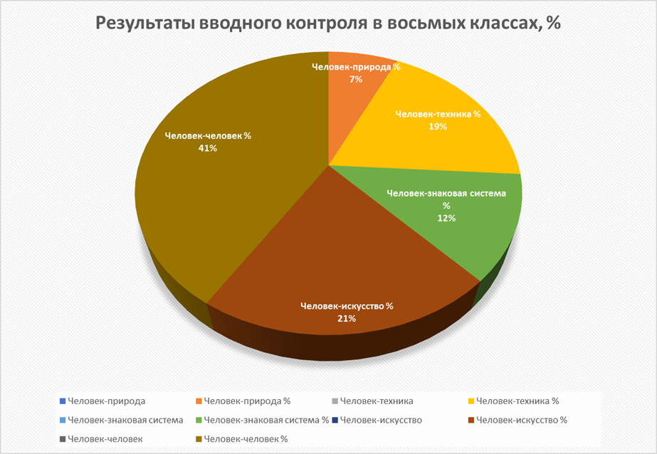
Рисунок 1. Результаты вводного контроля в восьмых классах, %
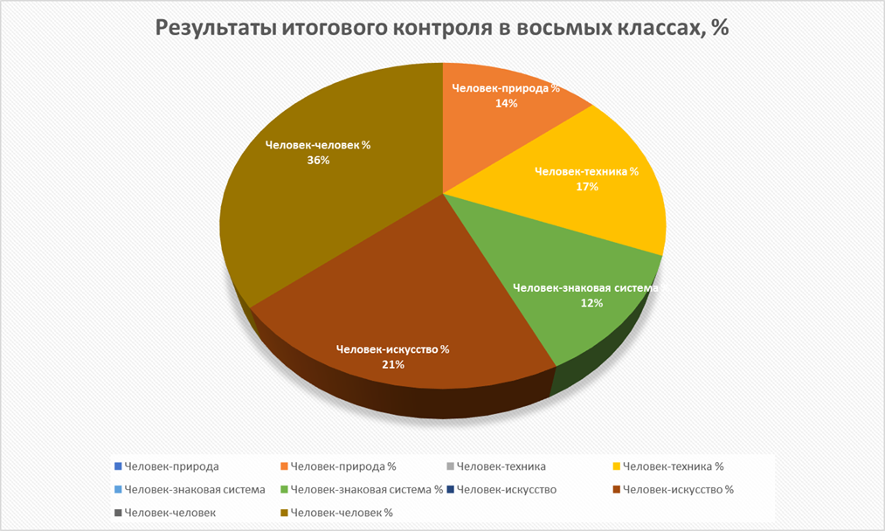
Рисунок 2. Результаты итогового контроля в восьмых классах, %
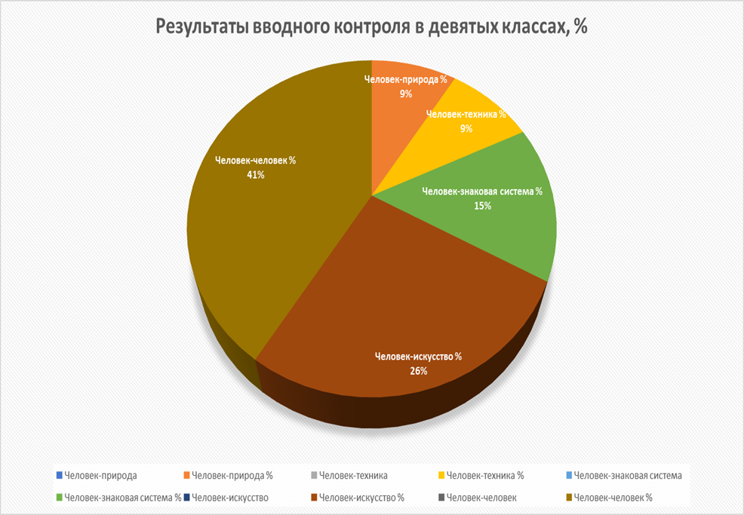
Рисунок 3. Результаты вводного контроля в девятых классах, %
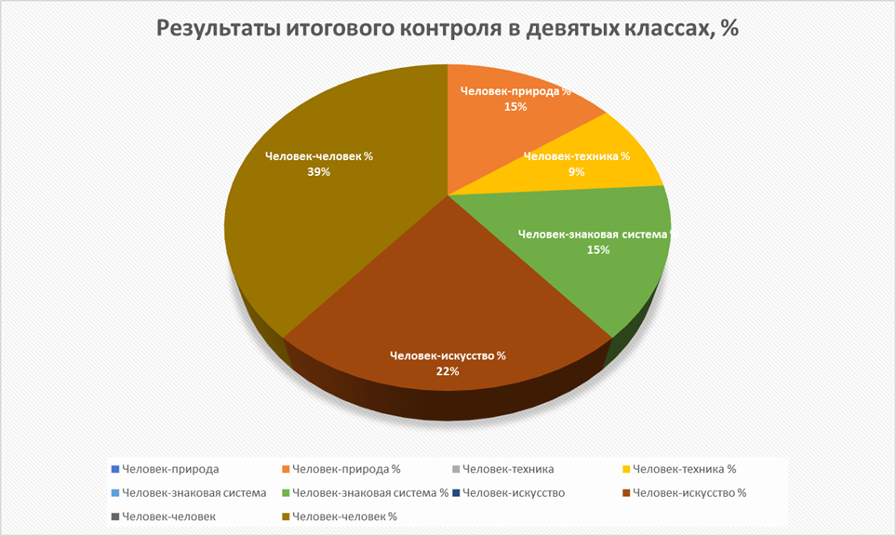
Рисунок 4. Результаты итогового контроля в девятых классах, %

ВЫВОДЫ ПО ВТОРОЙ ГЛАВЕ
1. При проведении эксперимента определили обязательные условия профессионального ориентирования учащихся в биологическом образовании - это элементы профессиональной ориентации в процесс обучения биологии; помощь в определении мотива выбора профессии; применение различных форм организации обучения (индивидуальные, групповые консультации для родителей и учащихся, экскурсии); выполнение заданий, развивающих профессиональные умения; использование методов профессиональной ориентации (профориентационные беседы, лекции специалистов, просмотр видеофильмов о профессиях); активизация самостоятельной познавательной деятельности при обучении биологии в соответствии с выбираемой профессией. 2. Методика Е.А. Климова «Определение типа будущей профессии» помогла определить профессиональные предпочтения учащихся восьмых и девятых классов. Применяя методы профессиональной ориентации в процессе обучения биологии, эксперимент показал, что у учащихся появился интерес к биологии, как науки, а также, к профессиям биологического ряда. Что привело к развитию практических профессиональных умений, усвоению биологических знаний, активизировался процесс профессионального самоопределения.

ЗАКЛЮЧЕНИЕ
Изучив состояние проблемы профессиональной ориентации по теоретическим основам, выявили необходимость ее проведения, профориентационная работа формирует фундамент личностных и профессиональных интересов учащихся, что положительно влияет на социализацию в обществе. Определили профориентационные возможности содержания разделов, изучаемых в восьмом и девятом классах. По каждому разделу познакомились с рядом профессий, с основными умениями, необходимыми в будущей профессии. Освоили методику Е.А. Климова «Определение типа будущей профессии». Которая определила профессиональные предпочтения учащихся. Применяя методы профессиональной ориентации в процессе обучения биологии, эксперимент показал, что у учащихся появился интерес к биологии, как науки, а также, к профессиям биологического ряда. Что привело к развитию практических профессиональных умений, усвоению биологических знаний, активизировался процесс профессионального самоопределения. Данные выводы говорят о том, что гипотеза нашего научного исследования подтвердилась.

БИБЛИОГРАФИЧЕСКИЙ СПИСОК
1. Анисимова B.C., Бровкина Е.Т., Мягкова А.Н. Политехническое образование и профессиональная ориентация в преподавании биологии. – М.: Просвещение, 1982. – 192 с.
2. Бим-Бад Б.М. Педагогический энциклопедический словарь. – Москва: Большая энциклопедическая энциклопедия, 2003. – 527 с.
3. Блонский П.П. Выбор профессии / Избранные педагогические произведения. – М.: Просвещение, 1961. – 694 с.
4. Бурмакина И.В. Профессиональное самоопределение молодежи инновационного региона: проблемы и перспективы // сборник статей по материалам Научно-практической конференции с международным участием 20 октября-20 ноября 2016г. – Красноярск: техникум индустрии, гостеприимства и сервиса г. Красноярск, 2017. – С. 41.
5. Верзилин Н.М. Как преподавать ботанику. М., Из-во Ак. пед. наук РСФСР, 1953. – 360 с.
6. Верзилин Н.М. Проблемы методики преподавания биологии. М., Педагогика, 1974. – 224 с.
7. Верзилин Н.М. Работа на участке с учащимися по ботанике. Методика работы учащихся на школьном учебно-опытном участке / под ред. Н.М. Верзилина. – М., Ш-во Ак. пед. наук РСФСР. 1956. – С.211-212.
8. Верзилин Н.М. Уроки ботаники в 5 классе. М., Из-во Ак. пед. наук РСФСР, 1952. – 276 с.
9. Гриншпун С.С. Профессиональная консультация школьников: методические рекомендации. – Москва: М.: Ассоциация инженеров-педагогов, 1992. - С. 41.
10. Климов Е.А. Психология профессионального самоопределения. – Москва, 2007. – 304 с.
11. Кондаурова Т.И., Фетисова Н.Е. Подготовка студентов к осуществлению профессиональной ориентации учащихся в обучении биологии // Известия ВГПУ. - Волгоград: 2018. – С. 8-12.
12. Константинов Н.А. Очерки по истории педагогики. - Москва: Академии педагогических наук РСФСР, 1952. – 755 с.
13. Ленин В.И. Детская болезнь «левизны» в коммунизме. – Москва: Полное собрание сочинений, 1920, Т. 41, – С. 31.
14. Морева Н.А. Реализация компетентностного подхода в подготовке студентов педагогических вузов к преподавательской деятельности // Опыт взаимодействия вузов и школ – основа качественной подготовки педагогов новой формации: материалы Междунар. науч.-практ. конф. / Ин-т развития образоват. технологий. М.: Рос. ин-т кооперации, 2007. – С. 53–62.
15. Мухин А.Д. Педагогические условия развития творческой активности студентов в вузе // Современная высшая школа: инновационный аспект. – 2016. – Т. 8. – № 4. – С. 131–138.
16. Панчешникова Л.М., Душина И.В., Дронов В.П. и др / Методика обучения географии в школе: учебное пособие для студ. географ. спец. высш. пед. учебн. заведений и учителей географии. - Москва: Просвещение, 1997. –320 с.
17. Пасечникова Т.В., Сценарий профориентационного мероприятия: от идеи к проведению/ Методическое пособие – Самара: Изд-во ЦПО, 2010. – 57 с.
18. Пономарева И.Н., Корнилова О.А., Чернова Н.М. Биология. 9 класс. Учебник. - Москва: ВЕНТАНА-ГРАФ, корпорация «Российский учебник», 2019. — 272 с.
19. Пономарева И.Н., О. Роговая В.П. Соломин Методика обучения биологии: учеб, пособие для пед. вузов; под ред. И. Н. Пономаревой. — Москва: Издат. центр «Академия», 2012. — 318с.
20. Пряжников Н.С. Профессиональное и личностное самоопределение. Москва – Воронеж, 1996. – 256 с.
21. Рябцева И.В.. Теоретические основы предпрофильной подготовки школьников в системе географического образования: монография / Новокузнецк: РИО КузГПА, 2011. – С.12
22. Тюмасева З.И. Почему экологическое образование не выполняет свою основную функцию // Народное образование. – 2003. – №2. – С.50-57.
23. Шаповалова В.С. История, теория и методика профориентационной работы в школе. – Таганрог: Таганрог. гос. пед. ин-та, 2011. – С. 44.
24. Asamani, L. Career Orientations as Antecedent of Perceived Life Satisfactionamong Ghanaian Teachers. – Ghana, 2015. – 84 p.

ПРИЛОЖЕНИЕ А
Методика Е.А. Климова «Определение типа будущей профессии»
Данная методика основана на классификации профессиональных интересов. Она дает возможность определить учащимся в какой области выбирать профессию, которую они будут осваивать после обучения в школе. Нам представлено 20 пар утверждений. Внимательно прочитав оба утверждения, школьник выбирает то, которое соответствует его личным интересам и желаниям. Выбор нужно сделать в каждой паре утверждений [http://transport.68edu.ru/wp-content/uploads].
Ответьте на вопрос: «Мне нравится…»
1а. Уход за животными. | 1б Обслуживание машин, приборов (следить, регулировать)
2а. Помогать больным людям, лечить их. | 2б. Составление таблиц, схем, программ для вычислительных машин.
3а. Следить за качеством книжных иллюстраций, плакатов, художественных открыток, грампластинок. | 3б. Следить за состоянием, развитием растений.
4а. Обработка материалов (дерево, ткань, пластмассу и т.д.). | 4б. Доведение товаров до потребителя (рекламировать, продавать).
5а. Обсуждение научно-популярных книг, статей. | 5б. Обсуждение художественных книг.
6а. Выращивание молодняка животных какой-либо породы. | 6б. Тренировать сверстников (или младших) в выполнении каких-либо действий (трудовых, учебных, спортивных).
7а. Копирование рисунков, изображений, настройка музыкальных инструментов. | 7б. Управление каким-либо грузовым, подъёмным, транспортным средством (подъёмным краном, машиной и т.п.).
8а. Сообщать, разъяснять людям нужные для них сведения в справочном бюро, во время экскурсии и т.д. | 8б. Художественное оформление выставки, витрины, участвовать в подготовке концертов, пьес и т.п.
9а. Ремонт изделий, вещей (одежду, технику), жилища. | 9б. Поиск и исправление ошибок в текстах, таблицах, рисунках.
10а. Лечить животных. | 10б. Выполнение расчётов, вычислений.
11а. Выведение новых сортов растений. | 11б. Конструирование новых видов промышленных изделий (машины, одежду, дома и т.д.).
12а. Разбирать споры, ссоры между людьми, убеждать, разъяснять, поощрять, наказывать. | 12б. Разбираться в чертежах, схемах, таблицах (проверять, уточнять, приводить в порядок).
13а. Наблюдать, изучать работу кружков художественной самодеятельности. | 13б. Наблюдать, изучать жизнь микробов.
14а. Обслуживать, налаживать медицинские приборы и аппараты. | 14б. Оказывать людям медицинскую помощь при ранениях, ушибах, ожогах и т.п.
15а. Составлять точные описания, отчёты о наблюдаемых явлениях, событиях, измеряемых объектах и др. | 15б. Художественно описывать, изображать события наблюдаемые или представляемые.
16а. Делать лабораторные анализы в больнице. | 16б. Принимать, осматривать больных, беседовать с ними, назначать лечение.
17а. Красить или расписывать стены помещений, поверхность изделий. | 17б. Осуществление монтажа зданий или сборка машин, приборов.
18а. Организация культурных походов людей в театры, музеи, на экскурсии, в туристические путешествия и т.п. | 18б. Игра на сцене, участие в концертах.
19а. Изготовление по чертежам деталей, изделий (машины, одежду), строительство зданий. | 19б. Заниматься черчением, копировать карты, чертежи.
20а. Вести борьбу с болезнями растений, с вредителями леса, сада. | 20б. Работать на машинах (пишущая машина, компьютер, телетайп, телефакс).

Свои ответы запишите в таблицу
Группы профессий
Человек — природа | Человек — техника | Человек — человек | Человек — знаковая система | Человек — художественный образ
1а | 1б | 2а | 2б | 3а
3б | 4а | 4б | 5а | 5б
6а |  | 6б |  | 7а
 | 7б | 8а |  | 8б
 | 9а |  | 9б
10а |  |  | 10б
11а | 11б | 12а | 12б | 13а
13б | 14а | 14б | 15а | 15б
16а |  | 16б |  | 17а
 | 17б | 18а |  | 18б
 | 19а |  | 19б
20а |  |  | 20б

Результаты тестирования
После занесения результатов в таблицу, нужно посчитать, какое количество вариантов отметил ученик в каждом столбике. Наибольшее количество ответов и является профессиональной сферой участника этого теста. Человек — природа. Сюда входят профессии, в которых человек имеет дело с различными явлениями неживой и живой природы, например биолог, географ, геолог, математик, физик, химик и другие профессии, относящиеся к разряду естественных наук. Человек — техника. В эту группу профессий включены различные виды трудовой деятельности, в которых человек имеет дело с техникой, её использованием или конструированием, например профессия инженера, оператора, машиниста, механизатора, сварщика и т.п. Человек — человек. Сюда включены все виды профессий, предполагающих взаимодействие людей, например политика, религия, педагогика, психология, медицина, торговля, право. Человек — знаковая система. В эту группу включены профессии, касающиеся создания, изучения и использования различных знаковых систем, например лингвистика, языки математического программирования, способы графического представления результатов наблюдений и т.п. Человек — художественный образ. Эта группа профессий представляет собой различные виды художественно-творческого труда, например литература, музыка, театр, изобразительное искусство [http://transport.68edu.ru/wp-content/uploads].

